币安研究院 | 全球市场波动与加密资产 未来走向何方？

作者：币安研究院 来源：binance 翻译：善欧巴，本站

# 关键要点

股票和加密货币市场最近几天经历了剧烈波动。宏观经济、政治、地缘政治和加密货币特定因素是主要因素。

尽管存在这些挑战，但我们并不认为这表明加密货币市场存在长期负面趋势。我们在本报告的后半部分重点介绍了一些值得关注的指标。

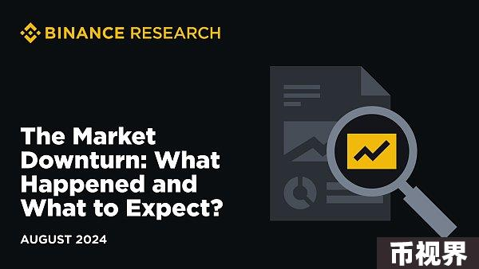

# 市场低迷

过去 24 小时对加密货币市场来说是充满挑战的，大多数主要代币全盘下跌两位数。在同一时期，加密货币总市值从 2.16 万亿美元下跌至 1.76 万亿美元，跌幅近 20%。最近的这次暴跌是自 7 月 29 日星期一开始的更广泛下跌趋势的最新篇章。自那时以来，总市值已从 2.48 万亿美元下跌至目前的水平，一周内下跌了 28%。

图 1：经过 5 个多月的区间波动后，加密货币总市值在一周内暴跌了 28%

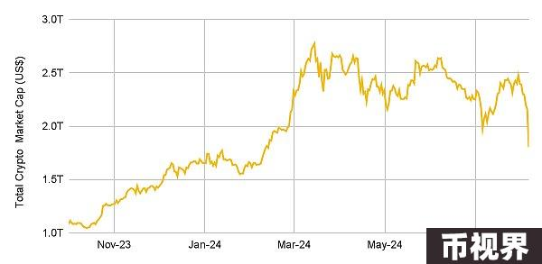

来源：Coinmarketcap。数据截至 2024 年 8 月 5 日。

从市值来看顶级代币的表现，一个趋势很明显：没有代币能幸免于最近的下跌。在前 10 种非稳定币、非衍生品资产中，DOGE 的 24 小时表现最差，下跌了 22.7%。相反，TRON 表现最为强劲，当日下跌 7.1%。

图 2：在市值排名前 10 的资产中，DOGE 的 24 小时跌幅最大，为 22.7%

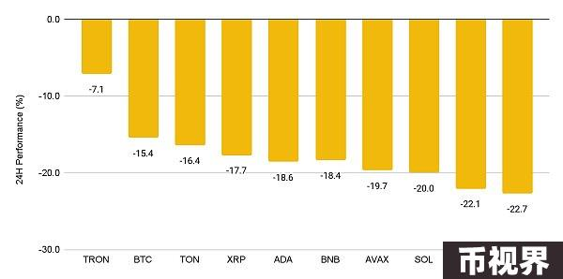

来源：Coinmarketcap。数据截至 2024 年 8 月 5 日。

代币价格的下跌也引发了大规模清算。8月 5 日，各大交易所的交易员经历了超过 8.19 亿美元的清算（多头约 6.88 亿美元，空头约 1.31 亿美元），这是自 2024 年 4 月 13 日以来的最大单日清算量。

图 3：8 月 5 日，各大交易所的交易员遭遇超过 8.19 亿美元的清算

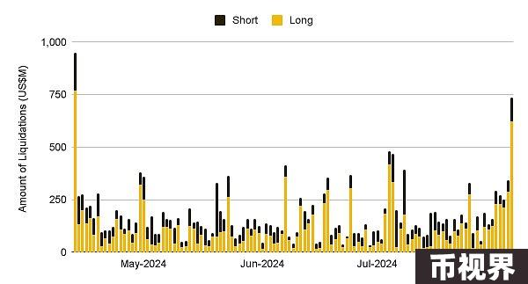

资料来源：Coinglass。数据截至 2024 年 8 月 5 日。

# 市场疲软的驱动因素

一些因素可能导致市场疲软。我们在下一节中总结了一些关键驱动因素。

## 1. 宏观经济疲软及溢出效应

过去几个交易日，全球股市指数大幅下跌。对美国经济硬着陆和东京股市大幅下跌的担忧让投资者们高度警惕。避险情绪蔓延至加密货币市场，投资者们采取谨慎态度并撤出筹码。

上周五公布的就业数据弱于预期，引发美国经济衰退担忧。失业率升至 4.3%，为 2021 年 10 月以来的最高水平，6 月就业增长低于预期（非农就业人数增加 11.4 万，预期为 17.5 万）。这引发了美国股市的普遍抛售，纳斯达克成为第一个进入回调区间的主要美国股市基准指数，较历史高点下跌超过 10%。总体而言，糟糕的数据引发了投资者的担忧，他们担心美联储降息速度可能太慢，无法避免经济衰退。

图4：美国失业率升至2021年10月以来最高水平

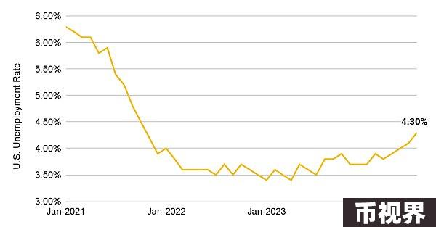

资料来源：美国劳工统计局。数据截至 2024 年 8 月 2 日。

亚洲股市也遭遇了类似的暴跌，MSCI 亚太指数下跌 6.7%，抹去了今年的大部分涨幅。值得注意的是，日本股市进入熊市后成为抛售的中心，日经 225 指数周一暴跌 12.4%，创下 1987 年以来的最大单日跌幅。

图 5：日经 225 指数单日下跌 12.4%，创下 1987 年“黑色星期一”以来的最差表现

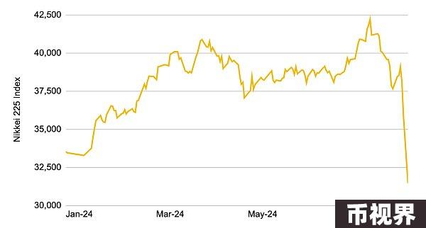

资料来源：雅虎财经。数据截至 2024 年 8 月 5 日。

东京股市受到货币走强的影响，因为日元自 7 月中旬以来已升值约 12%。此前，日本央行加息，这实际上给从事“套利交易”策略的投资者带来了很大痛苦（借入利率较低的日元，然后将收益再投资于回报率更高的货币，如美元）。日元走强还导致上述投资者偿还日元债务而产生抛售压力，这是导致美国股价下跌的一个因素。

图6：自7月中旬以来，日元兑美元已升值近12%。

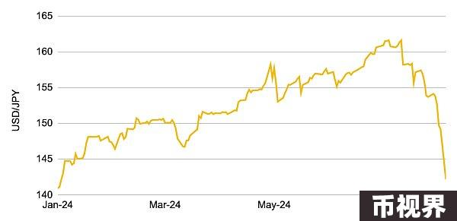

资料来源：雅虎财经。数据截至 2024 年 8 月 5 日。

## 2. 来自美国的阻力

在政治新闻方面，美国副总统卡马拉·哈里斯作为即将到来的美国大选的潜在候选人，在选民中的支持率正在不断提高。去中心化预测平台Polymarket 目前预测哈里斯获胜的可能性为 44%，高于现任总统拜登退出并认可她为继任者时的约 30%。哈里斯尚未达到特朗普最近的亲加密货币言论。这可能是让投资者感到担忧的一个因素。

此外，最新文件显示，上个季度，沃伦·巴菲特旗下的伯克希尔哈撒韦公司出售了近一半的苹果股份以及其他股票，使其现金储备达到创纪录的 2769 亿美元。这位“奥马哈先知”决定增加现金持有量，可能会让一些投资者对股票未来的价格走势感到担忧，尤其是科技股和成长股。

## 3. 地缘政治紧张局势

中东紧张局势似乎正在升级，伊朗和以色列之间的冲突成为关注的焦点。

市场参与者无疑会担心僵局可能对宏观经济和地缘政治产生的影响。据传，由于投资者预期紧张局势将进一步加剧，国防制造商洛克希德马丁的股价在过去一个月内上涨了约 20%。

日益增长的恐慌和地缘政治不确定性可能会促使投资者对风险资产保持谨慎，进一步导致市场低迷。

## 4. 大规模链上交易

除了上述主要是宏观经济和政治因素之外，市场上还存在一些与加密货币相关的紧张局势。

有报道称 Jump Trading 的加密货币部门 Jump Crypto 正在清算其许多头寸，尤其是 ETH。有传言称 Jump 可能退出加密货币做市业务，因此一直在慢慢平仓。虽然这些传言尚未得到证实，但他们的链上钱包（由 Arkham 标记）显示出大量活动，包括仅一个钱包就出售了约 3 亿美元的质押ETH。

美国现货 ETH ETF 自推出以来表现也较为平淡，九个交易日中只有三个交易日有资金流入，总净流出金额为 5.11 亿美元。

考虑到 Jump Crypto 的规模和市场影响力，这些因素可能加剧了市场波动，尤其是 Jump Crypto 的新闻。由于这些新闻也以 ETH 为中心，因此它们也可能导致 ETH 的表现相对落后于其他主要代币。

随着股市大幅下跌和经济数据弱于预期，人们的注意力集中在美国下一次货币政策决定上。市场目前正在考虑今年剩余时间内的多次降息，包括 9 月份可能降息 0.50%，这一动态与 7 月份美联储会议预期大相径庭。此外，债券市场数据显示，越来越多的交易员押注紧急降息，最早在下周降息四分之一个百分点的可能性为 60%。无论如何，由于市场预期即将降息，并权衡美国软着陆和衰退的前景，对股票和加密货币等风险资产的情绪可能仍然脆弱。

# 展望和总结

传统市场和加密货币市场的资产价格均出现了迅速而痛苦的大规模下跌。由于我们仍处于此次市场崩盘的早期阶段，预计市场将继续波动。我们将继续关注以下情况：

股市表现：全球股市指数与加密货币市场之间的相关性有所增强。如果全球金融市场状况没有恢复，加密货币资产可能很难卷土重来。同样，股市走强对加密货币等风险资产来说也是好事。

央行政策：美联储下次政策会议定于 9 月举行，但交易员对美联储降息幅度的预期值得关注。最近几天，降息 0.50% 的可能性有所上升（而非 0.25%）。一些市场参与者也猜测美联储可能会在 9 月前召开紧急会议。

巨鲸的链上动向：大型玩家有能力推动市场。任何购买或销售都可能对价格产生相当大的影响，也可能是他们对市场看法的一个指标。